

高爾夫》「台灣」裙襬搖搖LPGA群星抵台，蔡英文總統出席歡迎晚宴
羅開Golf 頻道2019年10月29日 上午7:18
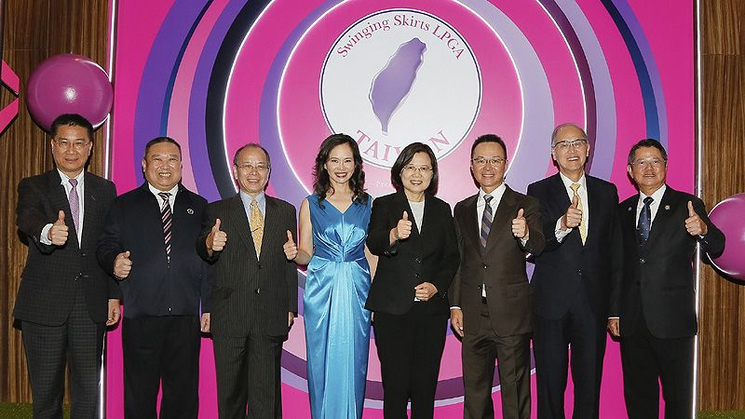
高爾夫》「台灣」裙襬搖搖LPGA群星抵台，蔡英文總統出席歡迎晚宴
【羅開新聞中心葉怡君綜合報導 照片╱大會提供】2019「台灣」裙襬搖搖LPGA錦標賽（Taiwan Swinging Skirts LPGA），即將於本周四點燃戰火！本屆賽事網羅今年世界女子高球五大賽的冠軍選手，現任高爾夫球后高真榮（Jin-young Ko）與世界排名前十的八位好手出賽。這場LPGA美國巡迴賽與TLPGA台灣女子巡迴賽共同認證的世界大賽，在台灣舉辦九年來，本屆為陣容最為堅強的一次。
參賽的國外選手今天一早風塵僕僕地從上一站韓國釜山飛抵台灣，晚上盛裝參加主辦單位為選手洗塵接風的歡迎晚宴；各國女將百花爭豔地換上吸睛的時尚禮服，展現與球場迥然不同的嫵媚風情。
總獎金高達兩百二十萬美元的台灣裙襬搖搖LPGA，即將於十月三十一日至十一月三日在新北市林口的美麗華高爾夫俱樂部，點燃台灣體壇年度最壯觀、最美麗的戰火。
今年比賽卡司堅強為歷年之最，全日空錦標賽（ANA Inspiration）與愛維養錦標賽（Evian Championship）兩場五大賽雙料冠軍高真榮，囊括美國公開賽冠軍、超級新人李晶恩（Jeongeun Lee6）、人氣直線上升的日本籍英國公開賽冠軍涉野日向子（Hinako Shibuno），以及女子PGA錦標賽冠軍澳洲選手澳洲女將Hannah Green（漢娜•葛琳）。
此外，世界排名第二的韓國名將朴城炫（Sung Hyun Park），以及衛冕冠軍的美國球星Nelly Korda（奈莉•柯達），都在參賽名單中。
台灣裙襬搖搖LPGA是LPGA年度亞洲四連賽（Asian Swing）中的第三站、也是最受選手重視的重量級大賽，因此獎金最為豐厚、與賽選手的「含金量」也最高，同時也吸引國外媒體注目，尤其是日本媒體衝著「媒體寵兒」涉野日向子而來，今年居然有高達十六家的三十名日本媒體記者報名採訪比賽，創下大會歷來空前盛況。
大會歡迎晚宴今天晚上在台北W Hotel登場，平常在球場上比球技、拚桿數的眾家女將，今晚紛紛換上華麗晚禮服、足蹬高跟鞋，改成比拚行頭與潮度，並在媒體鏡頭前大方擺出各種pose，展現出平常在球場上看不見的另一種成熟女性魅力，並與參加晚宴的長官、貴賓及大會贊助商熱烈互動。
兩年前裙襬搖搖LPGA台灣錦標賽第四回合決賽的頒獎典禮，親臨現場秀一手一推進洞、並為選手加油打氣的總統蔡英文，今晚親自出席歡迎晚宴，以行動力挺這場比賽與高爾夫，蔡總統表示：「透過這場賽事的舉辦，以及全世界超過一百七十個國家的電視轉播，是行銷台灣非常好的方式！」
在中華高協理事長、裙襬搖搖高球基金會會長王政松的登高一呼下，今年比賽不但拿出歷年攤開來最有看頭的all-star全明星級華麗參賽名單，共襄盛舉的贊助廠商陣容同樣堅強，其中包括中國信託、長榮航空、中華電信、與台灣啤酒等重量級企業。
王政松晚宴現場以地主身份歡迎各國頂尖高手的到來，王政松說：「這場比賽已經建立起國際認同的賽事品牌，但我們在選手培訓方面仍有很長的路要走，因此我們要積極推動六年的高球振興計劃，很感謝這項計劃也獲得總統的認可與支持。」
值得一提的是，已經堂堂進入第九年的這場台灣體壇年度世界級賽事，往年正式比賽名稱是「裙襬搖搖LPGA台灣錦標賽」，今年由於已經被教育部體育署納為「台灣品牌國際賽事」之一，比賽也順勢易名為「台灣•裙襬搖搖LPGA」，要為台灣在國際行銷方面助一臂之力。
2019台灣裙襬搖搖LPGA主辦單位為了更上層樓，辦好一場「台灣最吸引人的賽事」，今年精心規劃推出各種相關活動，包括擴大舉行的現場觀賽抽獎活動，獎品包括Gogoro電動機車與iPhone 11 Pro等精美獎品，歡迎球迷踴躍進場為喜愛的球星加油打氣。
王政松表示，去年比賽由於台灣旅美好手徐薇淩臨場表現出色，一度躍居領先榜，最後一天決賽因此吸引超過三萬兩千名觀眾進場觀賽，直逼亞洲地區高球賽單日進場觀眾的最高人數紀錄。王政松呼籲球迷在十一月三日的決賽當天，踴躍前往美麗華球場，期盼能締造出單日五萬人進場的觀賽人數，一舉改寫亞洲新紀錄。
王政松信心滿滿地表示：「這是我們推銷台灣的機會，需要大家一起參與，讓全世界看到台灣是一個熱愛高爾夫的寶島。」據統計今年比賽共八十一位參賽選手，台灣選手除了徐薇凌外，還有旅日好手盧曉晴與TLPGA台巡賽積分領先的蔡佩穎、林子麒與陳宇茹等高手與賽。
除此之外，大會今年也挖空心思在美麗華球場四處佈置各種大型的迎賓夢幻裝置藝術，襯托場內女將高桿的球技與迷人的風采；另外還安排短洞近洞比賽（Near pin）與果嶺親子趣味推桿等球迷互動活動，歡迎球迷攜家帶眷進場觀賽，把握近距離直擊世界頂尖球星及抱走超值好禮的機會。
為了號召更多球迷進場，台灣裙襬搖搖LPGA前兩回合門票每日訂價三百元，後兩回合決賽每日五百元，四回合套票只要1,350元，中信卡友與長榮會員購票可享九折優惠，球迷朋友可以利用ibon平台預購門票。相關賽事訊息，請鎖定官方網站：http://www.sslpgataiwan.com/；購票請上：http://www.sslpgataiwan.com/pages/tickets

